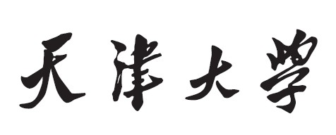

**本科生毕业论文附件**



**题目：美国科学研究系统的建模及合作模式的挖掘**

**学 院 管理与经济学部**

**专 业 信息管理与信息系统**

**年 级 2019级**

**姓 名 蒋世华**

**学 号 3019209018**

**指导教师 王文俊 教授**

**目 录**

A任务书 A1

B开题报告 B1

C外文资料 C1

D中文译文 D1

E过程指导记录表 E1

F中期检查记录表 F1

G指导教师评阅书 G1

H评阅教师评阅书 H1

I答辩记录书 I1